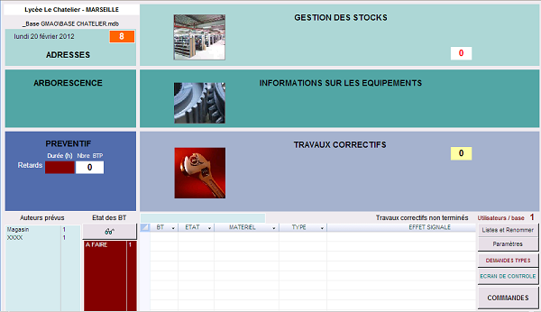
1
- Cliquer sur « COMMANDES » , la fenêtre suivante s’ouvre.
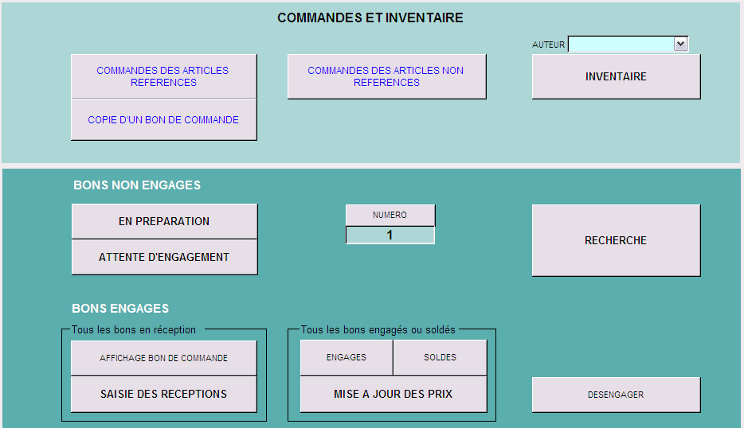
2
- Choisir le type de commande à effectuer, s’il s’agit d’un composant déjà enregistré dans la GMAO, cliquer sur « COMMANDE DES ARTICLES REFERENCES » sinon sur « COMMANDES DES ARTICLES NON REFERENCES »

- Bon de commande pour un article référencé :
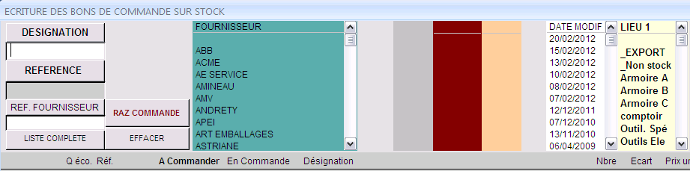
- Dans « DESIGNATION » taper le nom ou une partie du nom à commander (exemple : contacteur), la liste des composant s’affiche.
1
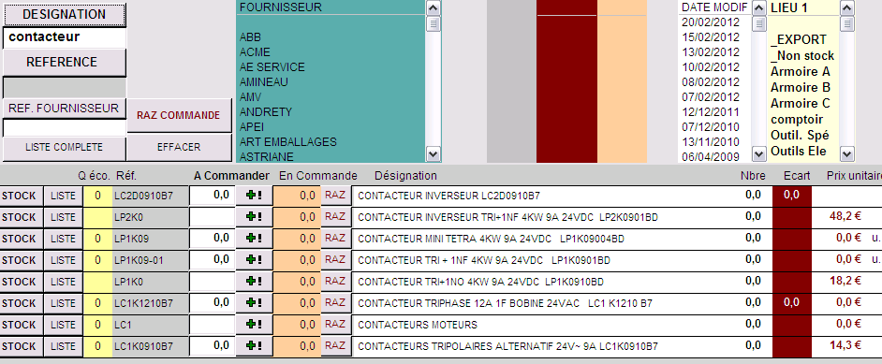
3
2
- Cliquer sur « MODIFIER » pour modifier un paramètre
- Choisir le composant à commander (exemple : contacteur inverseur…) dans la liste proposée, dans la case « A commander » taper le nombre à commander et cliquer sur
- La fenêtre suivante s’ouvre, cliquer sur « VALIDER » puis « FERMER »
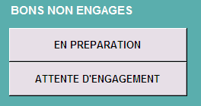
- On revient au menu « COMMANDES ET INVENTAIRES », cliquer sur « EN PREPARATION ».

- La liste de commandes en cours s’affiche et sélectionner le numéro correspondant à votre commande et cliquer sur « Detail ».
- La fenêtre correspondant au bon de commande s’ouvre et pour faire apparaitre la feuille de demande de prix cliquer sur « DEMANDE DE PRIX » en bas.
- Bon de commande pour un article non référencé :
- Cliquer sur l’onglet « COMMANDES DES ARTICLES NON REFERENCES » et créer un nouveau bon.
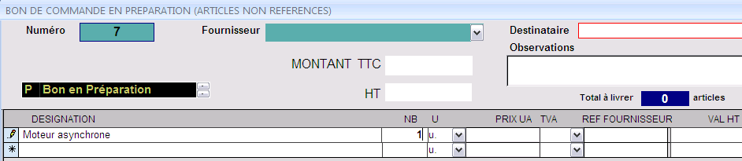
2
- Compléter le bon en renseignat chaque partie.
- Cliquer « VALIDER » puis sur « DEMANDE DE PRIX ».

La feuille de demande de prix s’affiche :
